В разделе «Склад и доставка» - «Отчеты по складу» есть отчет «Товарный календарь».
Сейчас от выводит данные так:
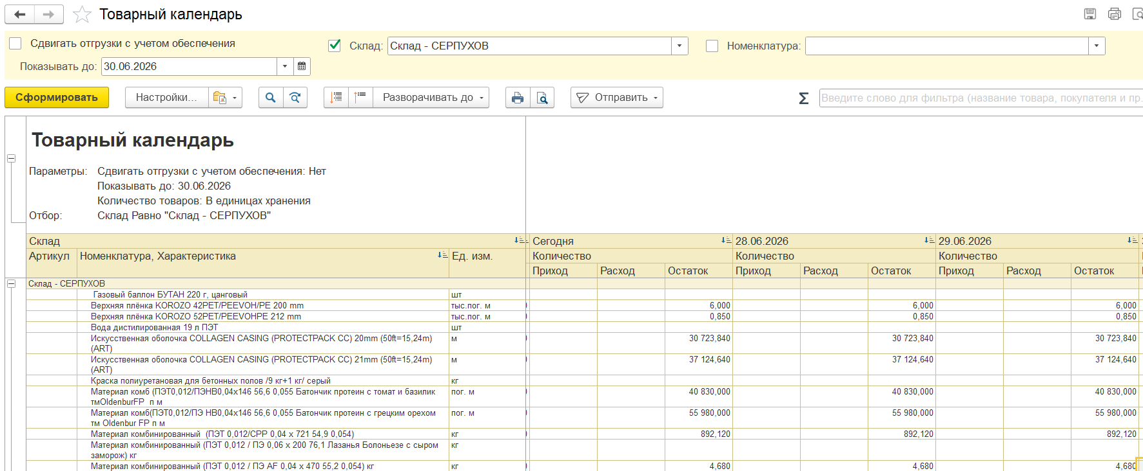

Отчет выводит все дни до даты параметра отчета в независимости от того планируется ли приходы или расходы или нет.

Нужно изменить логику формирования отчет и его вывод в таком виде:
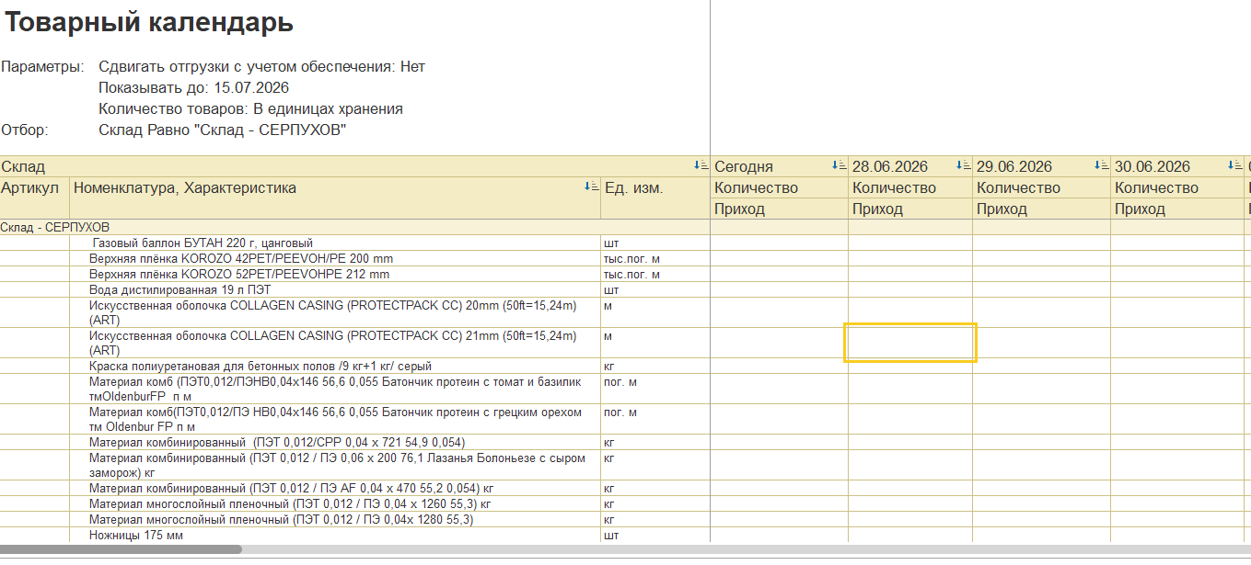

Т.е. оставить только вывод колонки «Приход» и выводить только те даты, где есть «Приход» <> 0.
Cейчас в «Приходе» выводится данные из разных документов – нужно оставить вывод данных только из документов «Заказ поставщику»

Не принципиально будет ли доработка типового отчета или создание нового внешнего отчета с частичной логикой типового отчета и по внешнему виду предоставленному выше.

